Rama Judicial

TRIBUNAL SUPERIOR DEL DISTRITO JUDICIAL DE

BOGOTA
SALA CIVIL

LA SECRETARÍA DE LA SALA CIVIL DEL TRIBUNAL SUPERIOR DEL DISTRITO JUDICIAL DE BOGOTÁ D.C.

AVISA

Que mediante providencia calendada OCHO (8) de FEBRERO de DOS MIL DIECIOCHO (2018), la H. Magistrada MYRIAM INES LIZARAZU BITAR, NEGÓ dentro de la acción de tutela instaurada por TERESA ROMERO ROMERO Y OTRO contra de la JUZGADO 3 CIVIL DEL CIRCUITO DE BOGOTA D.C. Y OTROS, con número de radicación 11001220300020180030400. Por lo tanto se pone en conocimiento A LOS SEÑORES DEMANDADOS ORLANDO LOZADA PRADA, Y DIANA MARIA NOMESQUE PULGA ASI COMO AL APODERADO NELSON HUMBERTO ESPINOSA OLAYA.

Se fija el presente aviso en la cartelera física de la Sala Civil del Tribunal Superior del Distrito Judicial de Bogotá D.C, por el término de un (1) día.

SE FIJA EL 14 DE FEBRERO DE 2018 A LAS 08:00 A.M.

SECRETARIA
VENCE: EL 14 DE FE
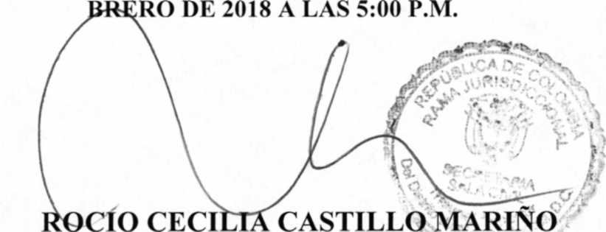

TRIBUNAL SUPERIOR DEL DISTRITO JUDICIAL DE BOGOTA
Rama Judicial

SALA CIVIL

LA SECRETARÍA DE LA SALA CIVIL DEL TRIBUNAL SUPERIOR DEL DISTRITO JUDICIAL DE BOGOTÁ D.C.

AVISA

Que mediante providencia calendada OCHO (8) de FEBRERO de DOS MIL DIECIOCHO (2018), la H. Magistrada MYRIAM INES LIZARAZU BITAR, NEGÓ dentro de la acción de tutela instaurada por GUILLERMO LEON ESLAVA TARAZONA contra de la JUZGADO 27 CIVIL DEL CIRCUITO JUDICIAL DE BOGOTA D.C, con número de radicación 11001220300020180032100. Por lo tanto se pone en conocimiento A MYRIAM SORAYA CADENA DE ESLAVA Y FABIO JIMENEZ LONDOÑO
SECRETARIA

SE FIJA EL 14 DE FEBRERO DE 2017 A LAS 08:00 A.M. VENCE: EL 14 DE FEBRERO DE 2017 A LAS 5:00 P.M.
R

Se fija el presente aviso en la cartelera física de la Sala Civil del Tribunal Superior del Distrito Judicial de Bogotá D.C, por el término de un (1) día.

Rama Judicial

TRIBUNAL SUPERIOR DEL DISTRITO JUDICIAL DE

BOGOTA
SALA CIVIL

LA SECRETARÍA DE LA SALA CIVIL DEL TRIBUNAL SUPERIOR DEL DISTRITO JUDICIAL DE BOGOTÁ D.C.

AVISA

Que mediante providencia calendada OCHO (8) de FEBRERO de DOS MIL DIECIOCHO (2018), la H. Magistrada ADRIANA SAAVEDRA LOZADA, NEGO dentro de la acción de tutela instaurada por JUAN MANUEL DUARTE BEJARANO contra de la JUZGADO 1 DE EJECUCION CIVIL DEL CIRCUITO DE BOGOTA D.C, con número de radicación 11001220300020180032200. Por lo tanto se pone en conocimiento A CUANTO TERCERO CON INTERESES CONSIDERE TENER DENTRO DEL PRESENTE ASUNTO.

Se fija el presente aviso en la cartelera física de la Sala Civil del Tribunal Superior del Distrito Judicial de Bogotá D.C, por el término de un (1) día.


SE FIJA EL 14 DE FEBRERO DE 2018 A LAS 08:00 A.M. VENCE: EL 14 DE FEBRERO DE 2018 A LAS 5:00 P.M.

SECRETARIA

